Notas prácticas
Maravillas en miniatura: experimentos sobre el pH a microescala
1 – Gota a gota
Una buena elección son pipetas de Pasteur de 3 cm³ y de 1 cm³ que crean 20/30 gotas por cm³.
Un problema es cómo limpiar y secar estas pipetas. Si vaciamos el reactivo de una pipeta, la enjuagamos tres veces con agua, absorbiendo y girando la pipeta y la vaciamos ya no quedará reactivo que la pueda contaminar. Así estas pipetas pueden ser usadas para determinaciones cualitativas. Si queremos usarlas en trabajos cuantitativos hay que tomar un poco de etanol, invertir la pipeta, girar y desechar el etanol. Estas pipetas se secan muy rápido. También es una lección sobre sostenibilidad para nuestros alumnos puesto que hay mucha preocupación por los residuos plásticos. ^{[1]}
Podemos elegir botellas con cuentagotas donde podemos guardar los reactivos. Sin embargo, disoluciones diluidas de sales de hierro (II), bromuros, cloruros, almidón, amoniaco y peróxido de hidrógeno no aguantan más de un mes. En las disoluciones reguladoras pueden crecer moho y es preferible guardarlas en nevera.

Referencias

[1] Vídeo sobre la técnica de limpieza de pipetas: https://www.youtube.com/watch?v=kx1gC4wHryQ.

2 – Preparar disoluciones reguladoras
Debajo hay una tabla para fabricar disoluciones reguladoras con reactivos comunes para diferentes pH.
pH | Método
1 | Usar ácido clorhídrico 1M
2 | Usar ácido clorhídrico 0,01M
3 | Añade ácido acético 0,1 M a una disolución reguladora de pH 4 y remueve con cuidado con la sonda del peachímetro hasta ver que marca ‘4’.
4 | Usar disolución reguladora de pH 4
5 | Añade disolución reguladora de pH 7 a la de pH 4 y remueve con cuidado hasta que el peachímetro marque 5
6 | Añade disolución reguladora de pH 4 a la de pH 7 y remueve con cuidado hasta que el peachímetro marque 6
7 | Usar disolución reguladora de pH 7
8 | Añadir disolución reguladora de pH 9 a la de pH 7 hasta que podamos leer pH 8
9 | Usar disolución reguladora de pH 9
10 | Añadir disolución de carbonato de sodio 0,1 M a la disolución reguladora de pH 9 y mezclar con cuidado hasta que obtengamos pH 10
11 | Añadir disolución de carbonato de sodio 0,1 M a la disolución reguladora de pH 9 y mezclar con cuidado hasta que obtengamos pH 11
12 | Añadir disolución de carbonato de sodio 0,1 M a la disolución reguladora de pH 9 y mezclar con cuidado hasta que obtengamos pH 12
13 | Usa hidróxido de sodio 0,01 M
14 | Usa hidróxido de sodio 1 M (no olvides las gafas de protección)
Para los pH 4, 7 y 9 se pueden conseguir los reactivos en páginas de material de laboratorio escolar o de materiales para acuarios y jardinería.

Los valores de pH sombreados son los que pueden manejar si problemas los estudiantes, técnicos o profesores. Si necesitamos disoluciones reguladoras de pH intermedio hay que usar un peachímetro. Usar gafas protectoras

3 – Hacer una plantilla de guión de laboratorio
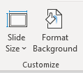
Utiliza PowerPoint o cualquier otro programa de presentación de diapositivas. Es el mejor método de hacer hojas de laboratorio porque los diagramas, las imágenes y los cuadros de texto se pueden mover con facilidad.
• Abre una diapositiva en blanco.
• Haz clic en ‘Diseño’ y busca el icono del tamaño de la diapositiva.
• Elige ‘Personalizar’.
• En el apartado ‘Diapositiva válida para’ elige ‘Diapositiva A4 y puedes trabajar en orientación vertical u horizontal.
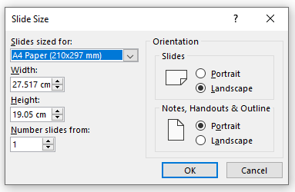
‘Las ‘formas’ como círculos de 1.5 cm y los cuadros de texto se usan para dar instrucciones y plantear preguntas. A nosotros nos resultará verdaderamente útil la función ‘Alinear’ para diseñar el guión de laboratorio.
Cuando hayas terminado guarda el archivo en formato ppt y JPEG.
Imprime el archivo JPEG en papel.
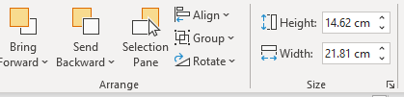
Ahora hay que protegerlo en una funda plástica. También lo podemos plastificar, pero así no podremos introducir nuevas modificaciones.

